第1章电子商务网站概述
❖课题：
- 从传统商务到电子商务
- 电子商务网站的概念、功能与特点
1.3电子商务网站建设的一般流程
1。4 电子商务网站建设的成功案例
❖课时分配：4
❖教学目的：
了解电子商务网站的含义
了解目前电子商务网站的现状与发展
掌握电子商务网站的类型、特点及功能
掌握电子商务网站建设的流程和方法
❖重点难点内容：
1） 电子商务网站的类型、功能、特点
2） 电子商务网站建设的流程
❖授课方式：讲授

一、电子商务基本概念

1 .电子商务的定义
电子商务通常简写为EC,源于英文Electroni c Commerce. 按照世界贸易组织电子商务专题报告的定义，电子商务就是通过计算
机网络进行的生产、经营、销售和流通等活动，它不仅指基于Inte rnet进行的交易活动,而且指所有利用电子信息技术来解决问题、扩大 宣传、降低成本、增加价值和创造商机的商务活动。
- 电子商务系统
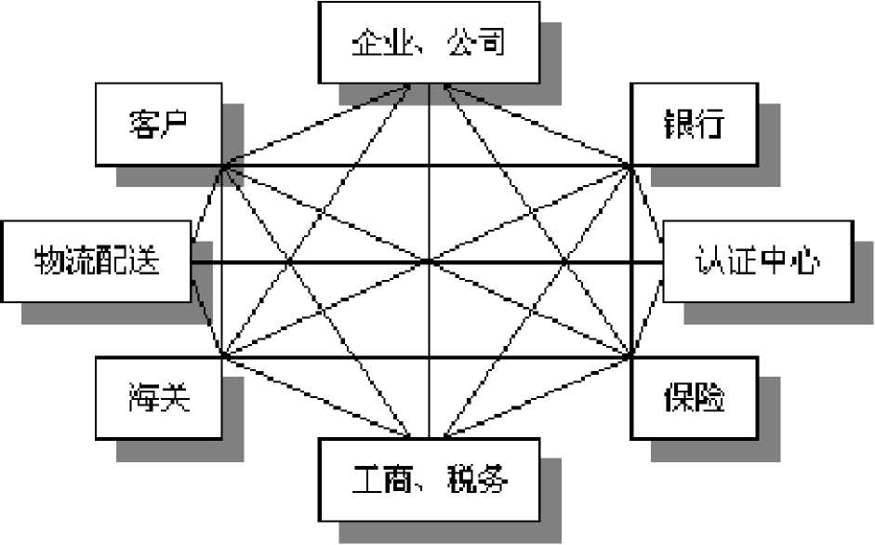

- 电子商务的分类
（1） 按参与交易的主体分类
1 ）企业对企业（B 2B）
2） 企业对消费者（B2C）
3） 消费者对消费者（C2C）
4） 政府对企业（G2B）
5） 政府对消费者（G2C）
（2） 按交易的电子化程度分类
1） 完全电子商务
2） 不完全电子商务
（3） 按商务过程的不同阶段分类
1） 交易前电子商务
2） 交易中电子商务
- 交易后电子商务
- 按电子商务应用领域分类
- 网上企业
- 网上商店
- 网上银行
- 网上信息服务
- 电子政务

4、 网站在电子商务中的作用
- 树立新的企业形象
- 改变企业的竞争格局
- 与客户直接交流，提供个性化服务
- 直接开拓国际市场
- 提供全天候的服务
- 高效廉价的定向宣传
- 缩短推出新产品和打开新市场的周期
- 有利于发展客户关系网
- 大大降低商务活动的成本
(10 )有利于与在外机构与人员保持联系

5、 商务网站主要内容及功能
1 )企业宣传与推介
- 开展网络营销
- 与客户交流并提供服务

二、电子商务的交易
- 电子商务的交易过程
1) 交易前的准备
2)交易谈判和签定合同
- 办理交易进行前的手续
- 交易合同的履行和索赔
2.网络商品直销的运作流程
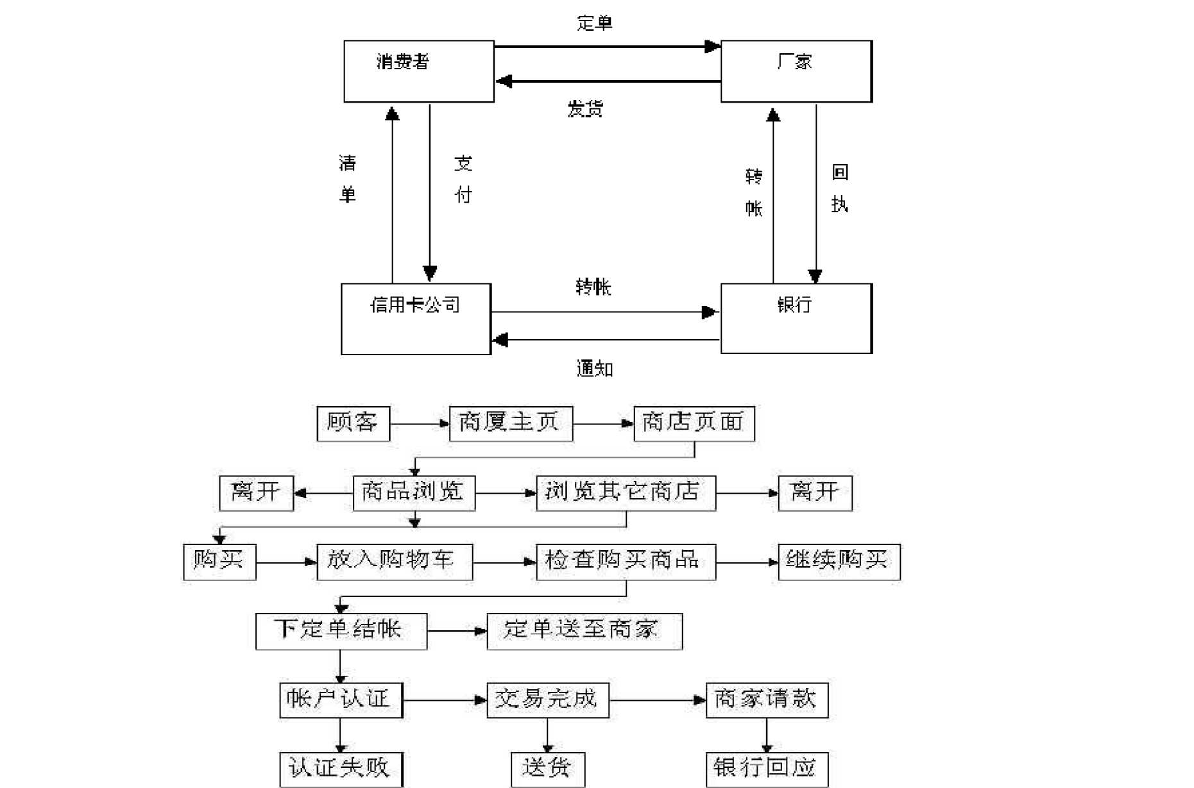
— ^e.

第一章

电子商务网站规划
❖课题
2。1电子商务网站建设的需求分析
- 域名策略与ISP选择
2。3 规划电子商务网站的运行环境
❖课时分配：4
❖教学目的：
了解电子商务网站建设需求分析的主要内容
掌握域名、ISP的含义及如何注册域名与选择ISP
掌握IIS服务器的安装与配置
❖重点难点内容：
- 域名
- IIS
❖ 授课方式:讲授

一、电子商务网站需求调研与可行性分析
一。 电子商务网站模式
网上商店
网上米购中心
第三方交易市场
网上拍卖平台
- 电子商务网站需求调研的意义
电子商务网站的需求调研是建设好电子商务网站的第一步，只有
明确了网站建设所要实现的功能及想要达到的目的，才能使后续的网 站规划与设计有基本的依据。
- 电子商务网站需求调研步骤
制定调研目标
调研准备
确定调研对象
需求调研
确定调研方法
调研资料的整
理
设计调研表
确定调查时间、人员、资金预算
四.电子商务网站技术可行性分析
1.分析电子商务网站所采用的技术的成熟度、项目技术来源、合作单位情况
2.分析电子商务网站的技术方案的可靠性、安全性与可扩充性
3.分析本项目国内外发展现状、存在的问题及发展趋势
4.得出关于本项目技术方案是否可以采用的结论

二、域名策略与ISP选择
域名是网站在网络中的身份和称呼，是网站在网络中地址的表现形 式。因此，域名具有唯一性。
1。 域名的结构
域名通常由一级域名、二级域名、顶级域名所组成，其格式通 常为:二级域名。一级域名.顶级域名。例如：www.sina. com。cn 其从右至左分别是顶级域名、一级域名、二级域名。
- 域名的注册
用户申请的域名一般为二级域名或三级域名，当用户确定好所要申请 的域名之后，就可以上网进行注册。国内域名注册的权威机构是 CNNIC，即中国互联网络信息中心，国际域名注册的权威机构是美国 的 NSI (Netwo r k S o lution s)公司。
3.1 SP选择
主机托管就是将购置的网络服务器，托管给ISP等网络服务机构 进行网站的构建、管理与维护，每年支付一定数额的费用。它适用于 技术实力欠缺的企业构建中型网站。
虚拟主机技术是使用特殊的软、硬件技术，把一台运行在互联网 上的服务器主机分成很多台“虚拟”的主机，每一台虚拟主机都具有 独立的域名和IP地址，具有完整的互联网服务器功能;虚拟主机之间 完全独立，并可由访问者自行管理，虚拟主机适合于一些小型、结 构较简单的网站。
对于大型企业而言，由于设计的网站比较大，功能也比较齐全，则 需要申请独立的域名建立网站，就必须至少投资一台价格较高的服务 器，还需要架设专线,由专人维护。

三、电子商务网站的运行环境
IIS （Internet In formati o n S erve r，互联网信息服务）是一 种Web （网页）服务组件。
进入“控制面板”，依次选“添加/删除程序一添加/删除Win dows组件”，将“I n t ernet信息服务（II S）”前的小钩去掉（如 有），重新勾选中后按提示操作即可完成IIS组件的添加。

第三章电子商务网站内容设计
❖课题
3.1 电子商务网站内容设计的原则、组成与流程
3.2电子商务网站内容的结构设计
3。3 电子商务网站的风格、创意与形象设计
- 4电子商务网站的页面设计
❖课时分配：4
❖教学目的：
了解电子商务网站内容设计的原则与流程
掌握电子商务网站内容的结构风格、创意、形象与页面设计基本常识
❖重点难点内容：
1） 内容设计原则
2） 结构、创意、形象、页面设计技巧
网站规划是从网站开发目标到实际运用过程的全盘谋略与策划， 是企业实施电子商务网站建设最重要的环节。网站规划既有战略性内 容，也有战术性内容,对网站建设起到计划与指导的作用。在建立网 站前应进行必要的市场分析，明确建设网站的目的，确定网站的功能、 规模、投入费用等。只有详细的规划，才能避免在网站建设中出现的 很多问题，使网站建设能顺利进行.
一般来说，电子商务网站设计规划书包括以下几个方面内容：
网站设计需求
网站语言
网站设计风格
网站信息结构
在线商务推广方案
信息交流系统设置方案
服务收费内容（具体价格略）
在通过需求分析之后，确定了用户建设网站的目的，接下来就是 要确定与用户目的相一致的整个网站的主题以及内容.
以确定电子商务网站主题和内容为例：
目前，互联网中典型的电子商务网站可以分为三大类：
1） 零售类:h tt p： / / www。jo y o。com/
2） 信息发布类:h t tp： //china°a l ib aba.com/
3） 拍卖类:htt p： / / www. paipai. com/
在制作一张网页之前，首先应该进行构思，最好将初步的设想画在
纸上，免得在做了一半时发现页面不和谐而重做。
首先，明确页面主题，比如做一个关于介绍汽车的网页，首先要 想好网页的标题。比如把它叫做“汽车之旅”，那么就考虑是否有合 适的图片来衬托主题，这样标题的主色调就能先定下来，这样对后面制 作的版面就很方便了。
其次，明确页面上要链接的目录，比如有今日车价、新品展示、 车友论坛等几个主链接目录,那么就要将他们放在较显眼的位置，根 据页面风格的不同可以放在顶部、左边、右边、中部等较明显的位置; 同时，主链接也可以做成小图标的形式.接着，再明确次链接目录，其 中值得注意的是，次链接要放在比主链接次一些的位置，图片大小和 用色不能超过主链接。
再次，就是指定主图，所谓主图，就是放一幅较能反映页面主题 思想的图片，他的大小可适当超过页面上的任何图片，颜色也可不加 限制.
以上三步确定下来后，页面的基本风格就出现了，再根据情况进 行调整，或者看是否加上背景，主要考虑主图是否需要背景。
最后，加入引导文。
从版面设计上来讲，一个有特色的网页，主要包含有三个要素: 图像、排列方法、主色凋，这三者相辅相成、缺一不可。
一、选择页面布局
1、在网页中插入表格布局
方法1:菜单:插入一表格
方法2："表格”面板选"插入表格按钮”
2、 使用布局表格布局
方法一:查看菜单一表格视图一布局视图
方法二：布局面板中选布局视图
绘制布局单元格方法：
（1） 切换到布局视图并绘制布局表格后
（2） 在布局面板中选择绘制布局单元格按钮
（3）在灰色区域按下鼠标并拖动出一个矩形框
3、 创建框架
（1）创建预定义框架
利用系统提供的13中框架结构，快速创建框架。
系统预先定义的框架结构如下：
操作方法一：插入面板-框架面板一选一种框架结构。
操作方法二：插入菜单一框架-选一种框架结构。
（2）创建自定义框架b
菜单：查看一可视化助理一让框架边框为选中
操作方法一：修改一框架页-选一种拆分方法
操作方法二：按下ALT键，拖动框架边框
4、 创建普通层
操作步骤:先将光标放在要插入层的位置
方法一：“插入”菜单选“层”
方法二：“常用"面板选描绘“层”按钮;在文档窗口拖动鼠标画出层
的大小.
二、插入文本
1、 在页面文档中插入文本
光标定位于页面编辑窗口，直接用键盘进行输入。
Shift+回车用于换行，回车用于分段。
2、 在页面文档中粘贴文本
在其它文本文件中复制文本，在页面编辑窗口，光标定位于要插入的 地方粘贴。
三、 设置文本属性
1、 段落格式：用回车键可以创建一个新段落，然后在段落格式栏选 择或改变段落格式，格式不同，字的大小不同.
2、 字体：如果在字体栏没有你所需的字体，可以选择编辑字体列表， 新增可用字体。
3、 字号：选择合适的字号。
4、 段落对齐:对齐方式应于整个段落。
5、 链接:用来设定文字链接。
6、 链接页的位置:用来设定链接页的显示位置.
7、 段落缩进:段落缩进应于整个段落的缩进。
四、 插入图像
1、一般图像
方法一:插入菜单选图像
方法二：“常用”面板，图像按钮
2、背景图像
修改一页面属性-背景图像
五、图像属性面板
1、 图像:图像下文本框用来给图像起名,以备脚本语言引用。
2、 宽、高:设置图像的宽与高，与用鼠标拖动效果相同。
3、 源文件：显示插入图像的路径及名称。
4、 替代:在该文本框中输入文本说明，其内容在图像显示之前，输入 的文本出现在图像的位置上，当图像出现后，鼠标指向图像时，输入的 文本出现在鼠标旁,来说明该图像。鼠标移出，文本消失。
5、 链接:设置图像链接。
6、 编辑：启动默认的外部图像编辑器来修改图像。
7、 重设大小：恢复到原始时的大小.
8、 垂直边距:图像与其上、下其它页面元素的距离。图
9、 水平边距：图像与其左、右其它页面元素的距离。
10、 目标:链接的目标在浏览器中打开的方式。
11、 底品质源：为了在浏览器上快速看到图像，先把该图制作一个 低分辨率的小图，并加载在此，使上网者尽快看到图像。
12、 边框：设定图像的边框。对链接图像，边框的颜色在页面属性 链接颜色中指定。
13、 对齐：同一行上图像和文本的对齐.
14、 地图:图像映射。在图像上选取局部范围来设置链接。
15、 图像映射选取工具。
六、 文本链接步骤
1、 选中要链接的文字后，有以下方法设置链接：
方法一：在文本属性面板链接后边的下拉列表框中直接输入连接的目 标.
方法二:单击链接下拉列表框后边的文件夹图标,选择连接的目标.
方法三:拖动链接文件夹左边的图标,到站点窗口的文件.
方法四：从站点窗口拖动文件到链接下拉列表框中。
2、 在属性面板目标后边的下拉列表框中选择链接目标在浏览器中的 打开方式。
方式一:blank将链接文件在新窗口打开。
方式二：parent将链接文件在上级框架集或包含该链接的窗口打 开。
方式三：self将链接文件载入到相同框架或窗口中。
方式四:top将链接文件载入到整个浏览器窗口中。
七、 设置图像链接
选中要链接的图像后，有以下方法设置链接：
方法一:在图像属性面板链接后边的下拉列表框中直接输入连接的目 标。
方法二:单击链接下拉列表框后边的文件夹图标，选择连接的目标。
方法三:拖动链接文件夹左边的图标,到站点窗口的文件。
方法四：从站点窗口拖动文件到链接下拉列表框中.
以上内容仅为本文档的试下载部分，为可阅读页数的一半内容。如要下载或阅读全文，请访问：https://d.book118.com/117102020013006054

